**Научиться выполнять тестирование ПО.**

**Цель работы:** научиться выполнять тестирование ПО

1-ШАПКА

Короткое описание: Неверный формат пределов чисел

Проект: BaseCalculator

Компонент: CalcClass.dll

Номер версии: 1.1

Серьёзность: S4

Приоритет: P3

Статус: Тестирование

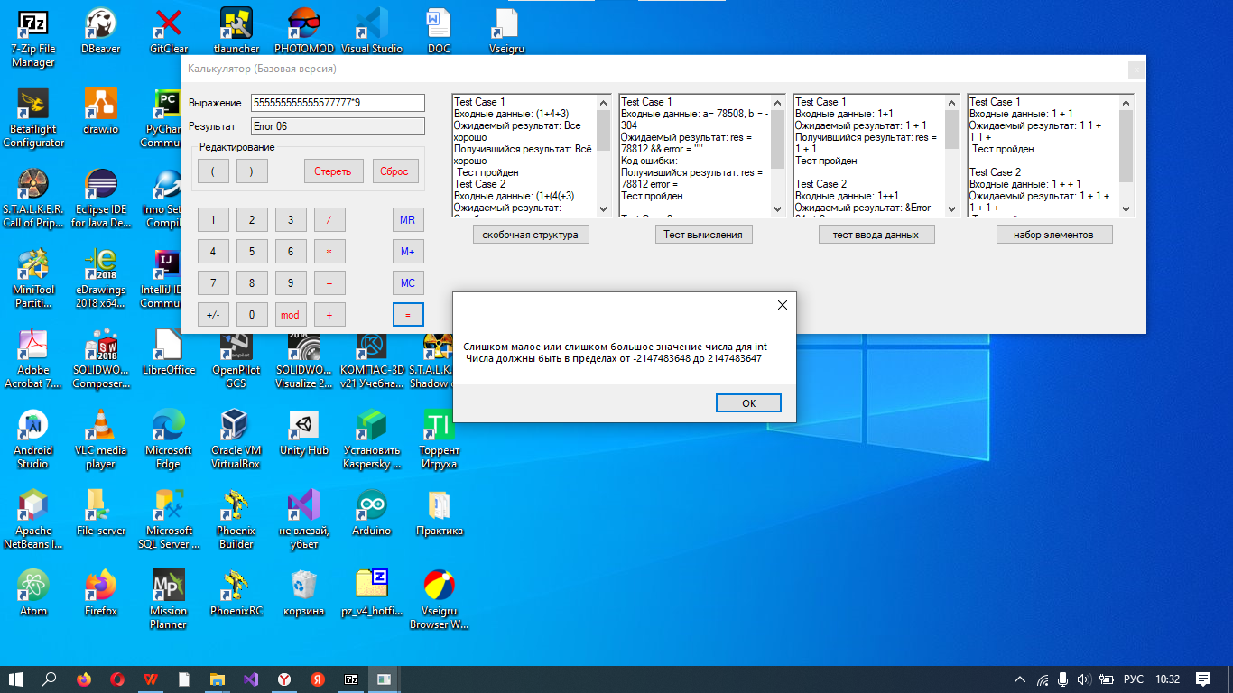

1-ШАПКА

Короткое описание: Неправильная скобочная структура

Проект: BaseCalculator

Компонент: CalcClass.dll

Номер версии: 1.1

Серьёзность: S4

Приоритет: P3

Статус: Тестирование

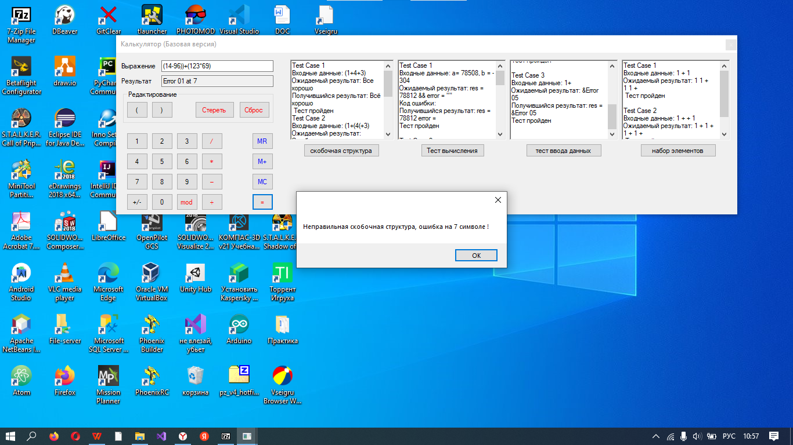

1-ШАПКА

Короткое описание: Два подряд оператора на 2 символе

Проект: BaseCalculator

Компонент: CalcClass.dll

Номер версии: 1.1

Серьёзность: S4

Приоритет: P3

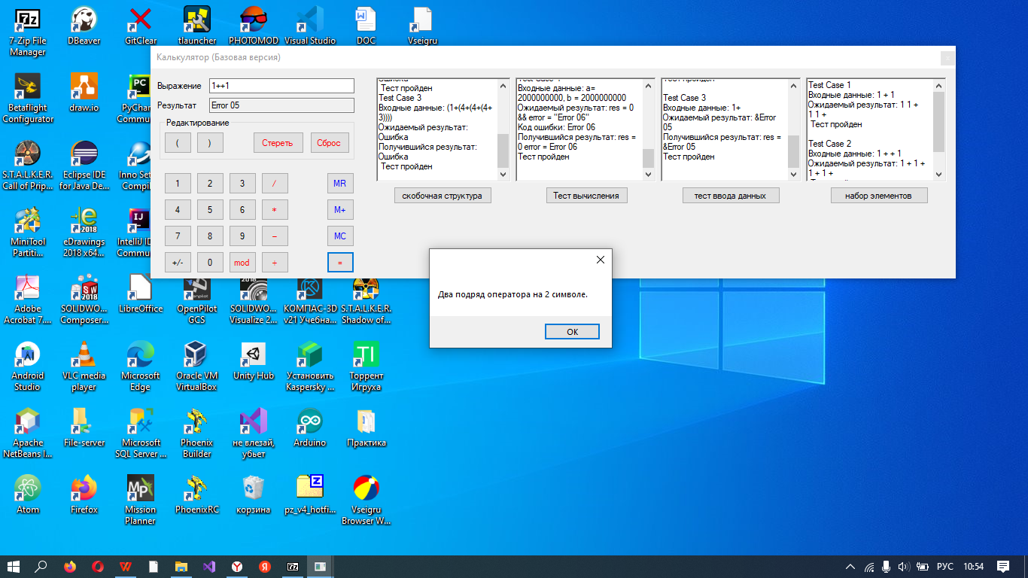Статус: Тестирование

1-ШАПКА

Короткое описание: Незаконченное выражение

Проект: BaseCalculator

Компонент: CalcClass.dll

Номер версии: 1.1

Серьёзность: S4

Приоритет: P3

Статус: Тестирование

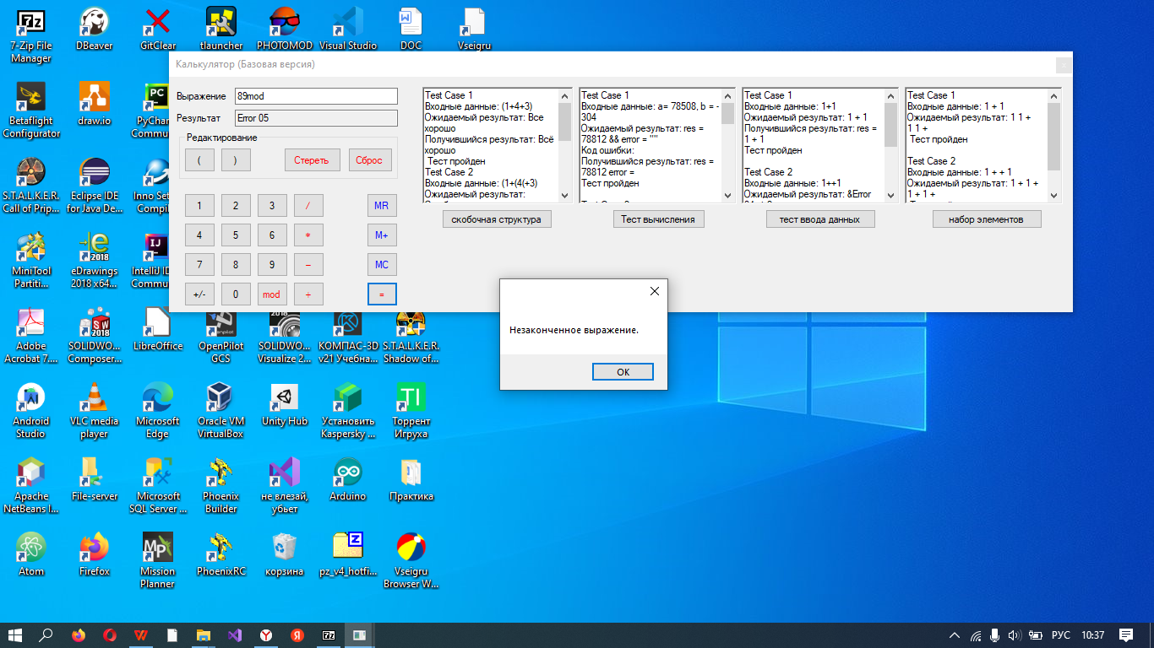

1. Шапка

Короткое описание: Неправильная скобочная структура

Проект: BaseCalculator

Компонент: CalcClass.dll

Номер версии: 1.1

Серьёзность: S4

Приоритет: P3

Статус: Тестирование

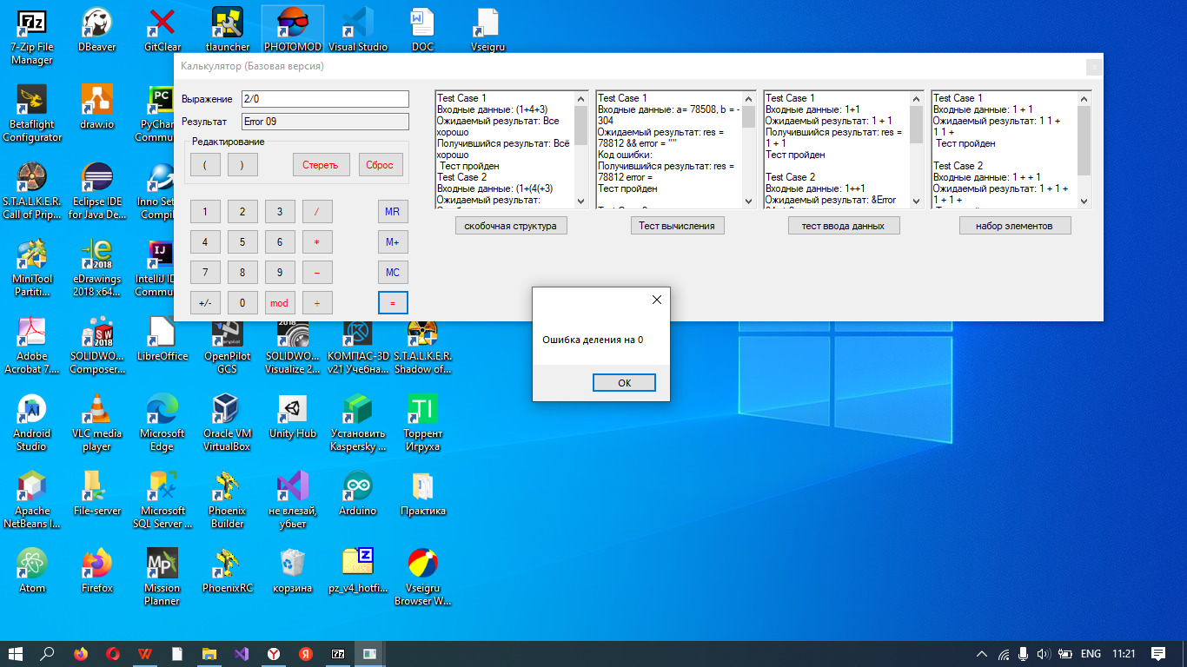

**Вывод:**

Мы протестировали ПО - калькулятор, в котором нашли ряд ошибок.